Mateřská škola Ryžoviště

srdečně zve
všechny příznivce školky
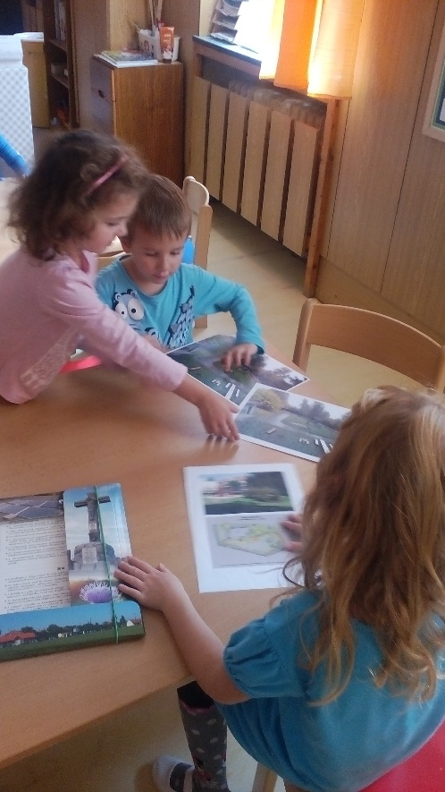
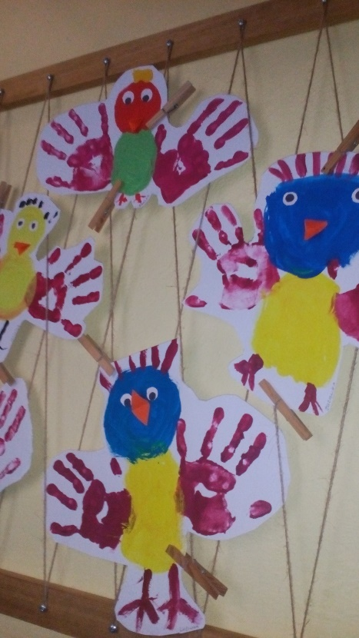
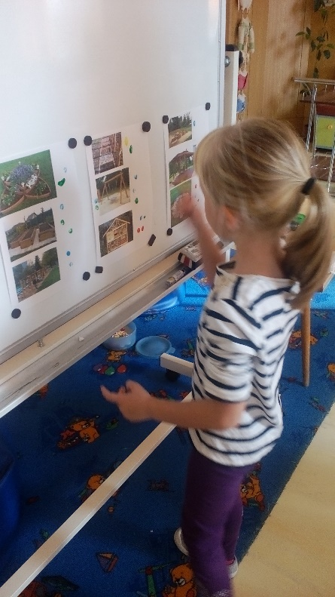
na 4.plánovací setkání k projektu

„Příroda na dosah – aneb naše zahrada“
Kdy? Ve středu 8. listopadu 2017 od 11:00 hod.
KDE? na školkovské zahradě
Co nás čeká a nemine:
- Okružní procházka po zahradě
- Společné umístění vybraných herních prvků na plochu zahrady – dle přání našich dětí
- Diskuze, závěr

